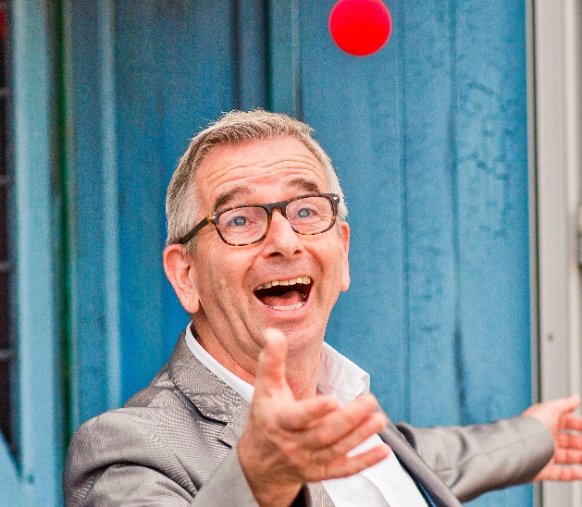 |  |  | Sibe Doosje (vader van twee kinderen, getrouwd met Cornelia Cody) speelt graag met mensen, beelden, woorden en concepten en leert graag (aan en van).  Werkervaring  1990-–1997  Docent psychologie  Opleiding voor verpleegkundigen en verzorgenden  Prinses Margrietschool, Rotterdam  1990–2022  Universitair docent Klinische Psychologie, diverse coördinerende functies, medeoprichter Teaching Academy Utrecht University, Maarten van Son prijs voor docent van het jaar 2022, voorzitter examencommissie, voorzitter faculteitsraad sociale wetenschappen  Universiteit Utrecht  2010–heden  Directeur  Humorlab, Utrecht  Opleiding  1975  Atheneum diploma, Schoonoord, Zeist  Nederlands, Engels, Frans, Aardrijkskunde, Biologie, Economie I en Economie II  1989  Doctoraalexamen Psychologie, Universiteit Utrecht  Hoofdrichting klinische psychologie, uitgebreide nevenrichting ontwikkelingspsychologie, bijvak psychopathologie  2010  Promotie Universiteit Utrecht, Sense of humor: Assessment and health  2011-2022  Faculteit Sociale Wetenschappen  Diverse scholingen als toetsdeskundige, leergang onderwijskundig leiderschap, trainingen socratische dialoog  2010  [Postcode, provincie, plaats]  Activiteiten  2000-2022: Presentaties geven  Workshops en presentaties over humor en lachen voor zorg- en onderwijsorganisaties en bedrijven zoals Alcmaeon, studentenvereniging SPIN, Julius Research Center, KNMG, Hogeschool Windesheim en Sint Nicolaaslyceum  2000-2022: Populariseren kennis over humor en lachen  Het leveren van bijdragen over humor en lachen aan televisie, radio en gedrukte media zoals Nieuws en Co, Swammerdam, Regionale Televisie Utrecht, Noorderlicht, het Klokhuis, Tros Kompas, Checkpoint, Quest, NRC Next, de Volkskrant  2000-heden: Andere speelse activiteiten  Dagvoorzitter, ceremoniemeester, voetbalcoach meidenteam, bariton, organisator van feesten, amateurfotograaf, -fietser en -dichter

Sibe

Doosje

speler
Telefoon:
0618989566
E-mailadres:
sibedoosje@gmail.com
Website:

https://sibedoosje.nl
https://humorlab.nl
Adres
Utrecht, Nederland
(Vaardigheden: zie volgende pagina)

Vaardigheden
Onderzoeksvaardigheden, spreek- en luistervaardig in Nederlands, Fries en Engels (vloeiend), Duits en Frans (A2), Spaans (A1), schrijfvaardig in Nederlands en Engels op academisch niveau, bekend met software van MS Office, Wordpress, SPSS en AMOS
